Familias:
Comenzamos con un nuevo proyecto, en el que se amplían y profundizan los contenidos para este año.
En esta etapa vamos a continuar con la modalidad de los trabajos en word, videos clases y encuentros a través de zoom o meet. Al respecto queremos decirles que los contenidos que desarrollamos en los encuentros por zoom, son una excusa para vernos, escucharnos un ratito en estos tiempos que nos ha tocado vivir. En estos tiempos donde se hacen, cada vez más importante los afectos de las personas y de los lugares.Es por eso que les agradecemos la predisposición y colaboración de ustedes para que los chicos participen de los mismos.

Seño Vale: vlujan@institutonsvallecba.edu.ar
Seño Bety: bperez@institutonsvallecba.edu.ar
Jueves
Hoy es jueves 4 de junio de 2020
Hoy almorcé:
Lengua
A leer como verdaderos poetas:
Puentes
Yo dibujo puentes
para que me encuentres:

Un puente de tela,
con mis acuarelas…

Un puente colgante,
con tiza brillante…

Puentes de madera,
con lápiz de cera…

Puentes levadizos,
plateados, cobrizos…

Puentes irrompibles,
de piedra, invisibles…

Y tú… ¡Quién creyera!
¡No los ves siquiera!

Hago cien, diez, uno…
¡No cruzas ninguno!

Más… como te quiero…
dibujo y espero.

¡Bellos, bellos puentes
para que me encuentres!
Elsa Bornemann
Recordamos que las poesías tienen rimas, esa es una de sus características.
- Subraya en la poesía las palabras que riman.
- Busca dos palabras que rimen con:
- Papel: ______________ - ______________
- Flores:_____________ - _________________
- Rosas: ____________-___________
- Pajaritos:__________-___________
- Inventa una partecita más a la poesía “Puentes” de Elsa Bornemann.
Te ayudamos un poquito, elige una sola y complétala.
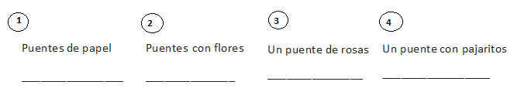
Viernes
Hoy es viernes 5 de junio de 2020
Lo que más me gustó esta semana fue:
Matemática
Resuelve estas cuentas con la estrategia de Maxi o Facu
166-12=
125 + 78=
124 + 133=
280 – 100 =
236 – 126 =
299 – 99 =
Completa el cuadro con la cantidad de billetes y monedas que debes utilizar para formar el número que corresponde.
Dinero | Billetes de $100 | Billetes de $ 10 | Monedas de $ 1
$147
$256
$201

Escribe el nombre de los siguientes números
199:
215:
300:
233:
304:

Me dictan 10 números del 0 al 310 y luego los ordeno de mayor a menor.

